Пословицы как средство духовно – нравственного развития и воспитания школьников на уроках
русского языка

Курзанова Надежда Александровна
учитель МБОУ СОШ №31
г. Владимир

2013
Оглавление

Введение …………………………………………………………………………………………... 3
Теоретические основы духовно-нравственного воспитания младших школьников …... 5
Практическая организация духовно-нравственного воспитания школьников на уроках русского языка посредством пословиц ……………………………………………………….. 7
Заключение ……………………………………………………………………………………… 15
Литература ………………………………………………………………………………………. 16

Введение

Вопросы нравственного развития, воспитания, совершенствования человека волновали общество всегда и во все времена. В современной ситуации развития общества, когда всё чаще отмечаются различные проявления эмоциональной ограниченности, замкнутости на собственных интересах, нарастание жестокости, агрессивности, проблема духовно-нравственного развития и воспитания молодого поколения становится всё более актуальной, так как:
Во-первых, наше общество нуждается в подготовке широко образованных, высоконравственных людей, обладающих не только знаниями, но и прекрасными чертами личности.
Во-вторых, в современном мире ребёнок живёт и развивается, окружённый множеством разнообразных источников сильного воздействия на него как позитивного, так и негативного характера. Эти источники ежедневно обрушиваются на неокрепший интеллект и чувства ребёнка, на его формирующуюся сферу нравственности.
В-третьих, само по себе образование не гарантирует высокого уровня нравственной воспитанности, так как воспитанность — это качество личности, определяющее в повседневном поведении человека его отношение к другим людям на основе уважения и доброжелательности.
В-четвёртых, вооружение нравственными знаниями важно и потому, что они не только информируют младшего школьника о нормах поведения, принятого в обществе, но и дают представления о последствиях нарушения этих норм или совершения какого-либо поступка.
Одна из актуальных задач, стоящих перед общеобразовательными учреждениями России, — подготовка ответственного гражданина, способного самостоятельно мыслить и оценивать происходящее, строить свою жизнь и деятельность в соответствии с собственными интересами и с учётом интересов и требований окружающих его людей и общества в целом. Решение данной задачи тесно связано с формированием устойчивых нравственных качеств личности школьника.
Ключевая роль в духовно-нравственном сплочении общества отводится образованию. Школа - единственный социальный институт, через который проходят все граждане России. Ценности личности, конечно, в первую очередь формируются в семье. Но наиболее системно, последовательно и глубоко духовно-нравственное развитие и воспитание личности происходит в сфере образования. Поэтому именно в школе должна быть сосредоточена не только интеллектуальная, но и духовная, культурная жизнь школьника.
Исходя из этого была разработана Концепция духовно-нравственного развития воспитания личности гражданина России.
Воспитание должно быть ориентировано на достижение определенного идеала. На какой же идеал ориентирует нас Концепция духовно-нравственного развития и воспитания личности?
Современный национальный воспитательный идеал - это высоконравственный,
творческий, компетентный гражданин России, принимающий судьбу Отечества как свою личную, осознающий ответственность за настоящее и будущее своей страны, укоренённый в духовных и культурных традициях многонационального народа Российской Федерации.
Основным содержанием духовно-нравственного развития, воспитания и социализации являются базовые национальные ценности:
- патриотизм — любовь к России, к своему народу, к своей малой родине, служение Отечеству;
- социальная солидарность — свобода личная и национальная, доверие к людям, институтам государства и гражданского общества, справедливость, милосердие, честь, достоинство;
- гражданственность — служение Отечеству, правовое государство, гражданское общество, закон и правопорядок, поли- культурный мир, свобода совести и вероисповедания;
- семья — любовь и верность, здоровье, достаток, уважение к родителям, забота о старших и младших, забота о продолжении рода;
- труд и творчество — уважение к труду, творчество и созидание, целеустремлённость и настойчивость;
- наука — ценность знания, стремление к истине, научная картина мира;
- традиционные российские религии — представления о вере, духовности, религиозной жизни человека, ценности религиозного мировоззрения, толерантности, формируемые на основе межконфессионального диалога;
- искусство и литература — красота, гармония, духовный мир человека, нравственный выбор, смысл жизни, эстетическое развитие, этическое развитие;
- природа — эволюция, родная земля, заповедная природа, планета Земля, экологическое сознание;
- человечество — мир во всём мире, многообразие культур и народов, прогресс человечества, международное сотрудничество.
Духовно-нравственное развитие и воспитание младших школьников — основа всех основ. От того, что вложил педагог в душу ребёнка в этом возрасте, будет зависеть, чего достигнет он сам в дальнейшем, как будет строить свои отношения с окружающим его миром.
Именно младший школьный возраст предоставляет большие возможности для формирования и нравственных качеств, и положительных черт личности.

Теоретические основы духовно-нравственного воспитания младших школьников

Работая над проблемами нравственной воспитанности младших школьников, надо учитывать их возрастные и психологические особенности.
- Склонность к игре. В условиях игровых отношений ребёнок добровольно упражняется, осваивает нормативное поведение. В играх более, чем где-либо, от ребёнка требуется умение соблюдать правила. Их нарушение дети подмечают с особой остротой и бескомпромиссно выражают своё осуждение нарушителю. Если ребёнок не подчинится мнению большинства, то ему придётся выслушать много неприятных слов, а может, и выйти из игры. Так ребёнок учится считаться с другими, получает уроки справедливости, честности, правдивости. «Каков ребёнок в игре, таков во многом он будет в работе, когда вырастет», — говорил А.С. Макаренко.
- Невозможность долго заниматься монотонной деятельностью. Как утверждают психологи, дети 6-7-летнего возраста не могут удерживать внимание на одном предмете более 7-10 минут. Затем они начинают отвлекаться, переключаются на другие предметы, поэтому во время занятий необходима частая смена видов деятельности.
- Недостаточная чёткость нравственных представлений в связи с небольшим жизненным опытом.
- Может существовать противоречие между знанием, «как нужно», и его практическим применением (это касается этикета, правил хорошего тона, общения). Не всегда знание моральных норм и правил поведения соответствует реальным действиям ребёнка. Особенно часто такое несовпадение наблюдается в ситуациях, когда этические нормы приходят в противоречие с личными желаниями ребёнка.
Большая часть детей приходит в 1 класс из детского сада, где закладываются основы нравственных представлений о хороших и плохих поступках, навыки вежливого общения и уважительного отношения к окружающим. Стимулом для дальнейшего нравственного развития и воспитания является их стремление стать школьниками. В период обучения в начальной школе учащиеся должны научиться строить свои нравственные отношения с товарищами по классу и с учителем. Осознание важности, нужности новых обязанностей и дел предопределяет готовность ребёнка этого возраста выполнять новые требования взрослых: добросовестно готовить школьные задания, старательно овладевать знаниями, активно участвовать в жизни класса и школы.
И в учебной деятельности, и в процессе игры, и в общении младших школьников развиваются чувства сотрудничества и соперничества, формируются представления о таких понятиях, как «справедливость», «равенство», «лидерство», «преданность», «сострадание», «отзывчивость», «солидарность», «милосердие», которые постепенно приобретают личностный смысл.
Проблему духовно-нравственного развития и воспитания учащихся необходимо решать с учётом единства нравственного и умственного развития в процессе обучения. С этой точки зрения и необходимо решать проблему умственного и духовно-нравственного развития учащихся в процессе школьного обучения на основе их единства и тесной взаимосвязи одного и другого. По мнению В. А. Сухомлинского, ещё «в младшем школьном возрасте, когда душа очень податлива к эмоциональным воздействиям, мы раскрываем перед детьми общечеловеческие нормы нравственности, учим их азбуке морали:
- Ты живёшь среди людей. Не забывай, что каждый твой поступок, каждое твоё желание отражаются на окружающих тебя людях. Знай, что существует граница между тем, что тебе хочется, и тем, что можно. Проверяй свои поступки вопросом к самому себе: не делаешь ли ты зла, неудобства людям. Делай всё так, чтобы людям, окружающим тебя, было хорошо.
- Ты пользуешься благами, созданными другими людьми. Июли делают тебе счастливым детство. Плати им за это добром.
- Все блага и радости жизни создаются трудом. Без труда нельзя честно жить.
- Будь добрым и чутким к людям. Помогай слабым и беззащитным. Помогай товарищу в беде. Не причиняй людям зла. Уважай и почитай мать и отца — они дали тебе жизнь, они воспитывают тебя, они хотят, чтобы ты стал честным гражданином, человеком с добрым сердцем и чистой душой.
- Будь неравнодушен к злу. Борись против зла, обмана, несправедливости. Будь непримиримым к тому, кто стремится жить за счёт других людей, причиняет зло другим людям, обкрадывает общество.
Такова азбука нравственной культуры, овладевая которой дети постигают сущность добра и зла, чести и бесчестия, справедливости и несправедливости».

Практическая организация духовно-нравственного воспитания школьников на уроках русского языка посредством пословиц.

Одной из задач развития личности младшего школьника является обогащение его нравственными представлениями и понятиями. Степень овладения ими у детей этого возраста различна, что связано с общим развитием ребёнка, его жизненным опытом.
Большую роль при решении задач духовно-нравственного развития и воспитания школьников играет знакомство с национальной культурой и-историей. Актуальность приобщения детей к истокам национальной культуры можно выразить словами казахской
пословицы: «Сын, помнящий семь поколений, процветает семь поколений. Сын, не помнящий одно поколение, погибает».
Одним из наследий национальной истории и культуры являются пословицы.
За свою многовековую историю народы нашей страны создали огромное количество пословиц и поговорок. Меткие и образные, эти маленькие жемчужины народной мудрости веками передавались от одного поколения к другому, сохраняя глубину мысли и художественную силу. В яркой чеканной форме в них запечатлен богатый жизненный опыт народа, его высокие моральные качества. Знакомить детей с пословицами можно и на уроках, и на внеклассных мероприятиях.
Остановимся на работе над пословицами на уроках русского языка. Существенное место в работе над формированием духовно-нравственных ценностей средствами пословиц отводится учебникам русского языка (авт. Т.Г. Рамзаева) в УМК «Школа России». Эти учебники содержат разнообразную тематику пословиц о Родине, о доме и семье, о труде, о дружбе, об уме и глупости, о счастье и несчастье, о книге и грамоте, о душевных свойствах людей и их поведении.
За основу подачи материала взят линейный принцип обучения. Пословицы изучаются во всех классах, т.к. им в этом курсе русского языка отводится важная роль.
Рассмотрим задания с использованием пословиц в учебнике «Русский язык 3ий класс» (авт. Т.Г. Рамзаева), где даются следующие задания:
- Прочитай пословицы. Объясни их смысл. Объясни орфограммы. Спиши полностью или по выбору. Упр. 34, 53, 112, 196, 253, 258, 315, 332, 556, 588, 608.
- Прочитай пословицы, объясни их смысл. Напиши пословицы по памяти. Упр. 305, 376, 533, 650.
- Дополни пословицы подходящими словами. Объясни их смысл. Спиши. Упр. 357, 592.
- Некоторые упражнения содержат дополнительное творческое задание. Составь устно рассказ, заголовком которого будет одна из пословиц. Упр. 332. Составь предложение в котором глагол имеет отрицательный смысл. Упр.532.
Во всех упражнениях обязательна работа над смыслом пословиц, ведь пословицы являются хорошим материалом для развития речи и самое главное для воспитания личности школьника. Дети высказывают своё мнение, дискутируют. Большая работа ведётся над образностью пословиц и поговорок, над пониманием прямого и переносного смысла пословиц.
Пословицы могут использоваться как дидактико-воспитательный материал на разных этапах урока. На чистописании учащимся может быть предложено задание – расшифруй пословицу. Учащиеся отбрасывают повторяющиеся элементы, читают написанное и выясняют смысл пословицы.
1Спесь- не ум.
2 Знание-сила

3 Расшифруй часть пословицы, напиши её полностью (Ученье-свет …)

4 Мал золотник …
При объяснении правописания безударных гласных в корне можно использовать пословицы «Конец - делу венец» и «Кончил дело - гуляй смело». В первой пословице есть слово с безударным гласным звуком (конец) во второй тот же гласный находится под ударением (кончил). После выяснения смысла предлагается детям назвать родственные слова, объяснить написание гласной о, найти проверочное слово.
Благодатную почву для нравственного воспитания дает совместное использование кроссвордов и пословиц на уроках русского языка. Особенно ценным в работе над кроссвордами и пословицами является то, что наряду с умственным развитием накапливается опыт нравственных взаимоотношений: взаимопонимание, уважение к личности и взглядам других людей, сотрудничество и конструктивный диалог.
Кроме того, пословицы содержат богатый словарный материал для закрепления орфограмм и правил русского языка.
Вот некоторые возможные виды работ использования пословиц на уроках русского языка:
На доске написаны пословицы:
- Учить - ум точить.
- Мир освещает солнце, а человека - знания.
- Объясни пословицы.
- Найди нужные слова в пословицах, тогда разгадаешь кроссворд и узнаешь, без чего человек не сможет овладеть знаниями.
- Слово, которое не переносится;
- Слово, в корне которого безударные гласные не проверяются ударением;
- Слово, в котором есть приставка;
- Слово, в котором звуков больше чем букв;
- Слово, в котором букв больше чем звуков;
- Слово с непроизносимой согласной.
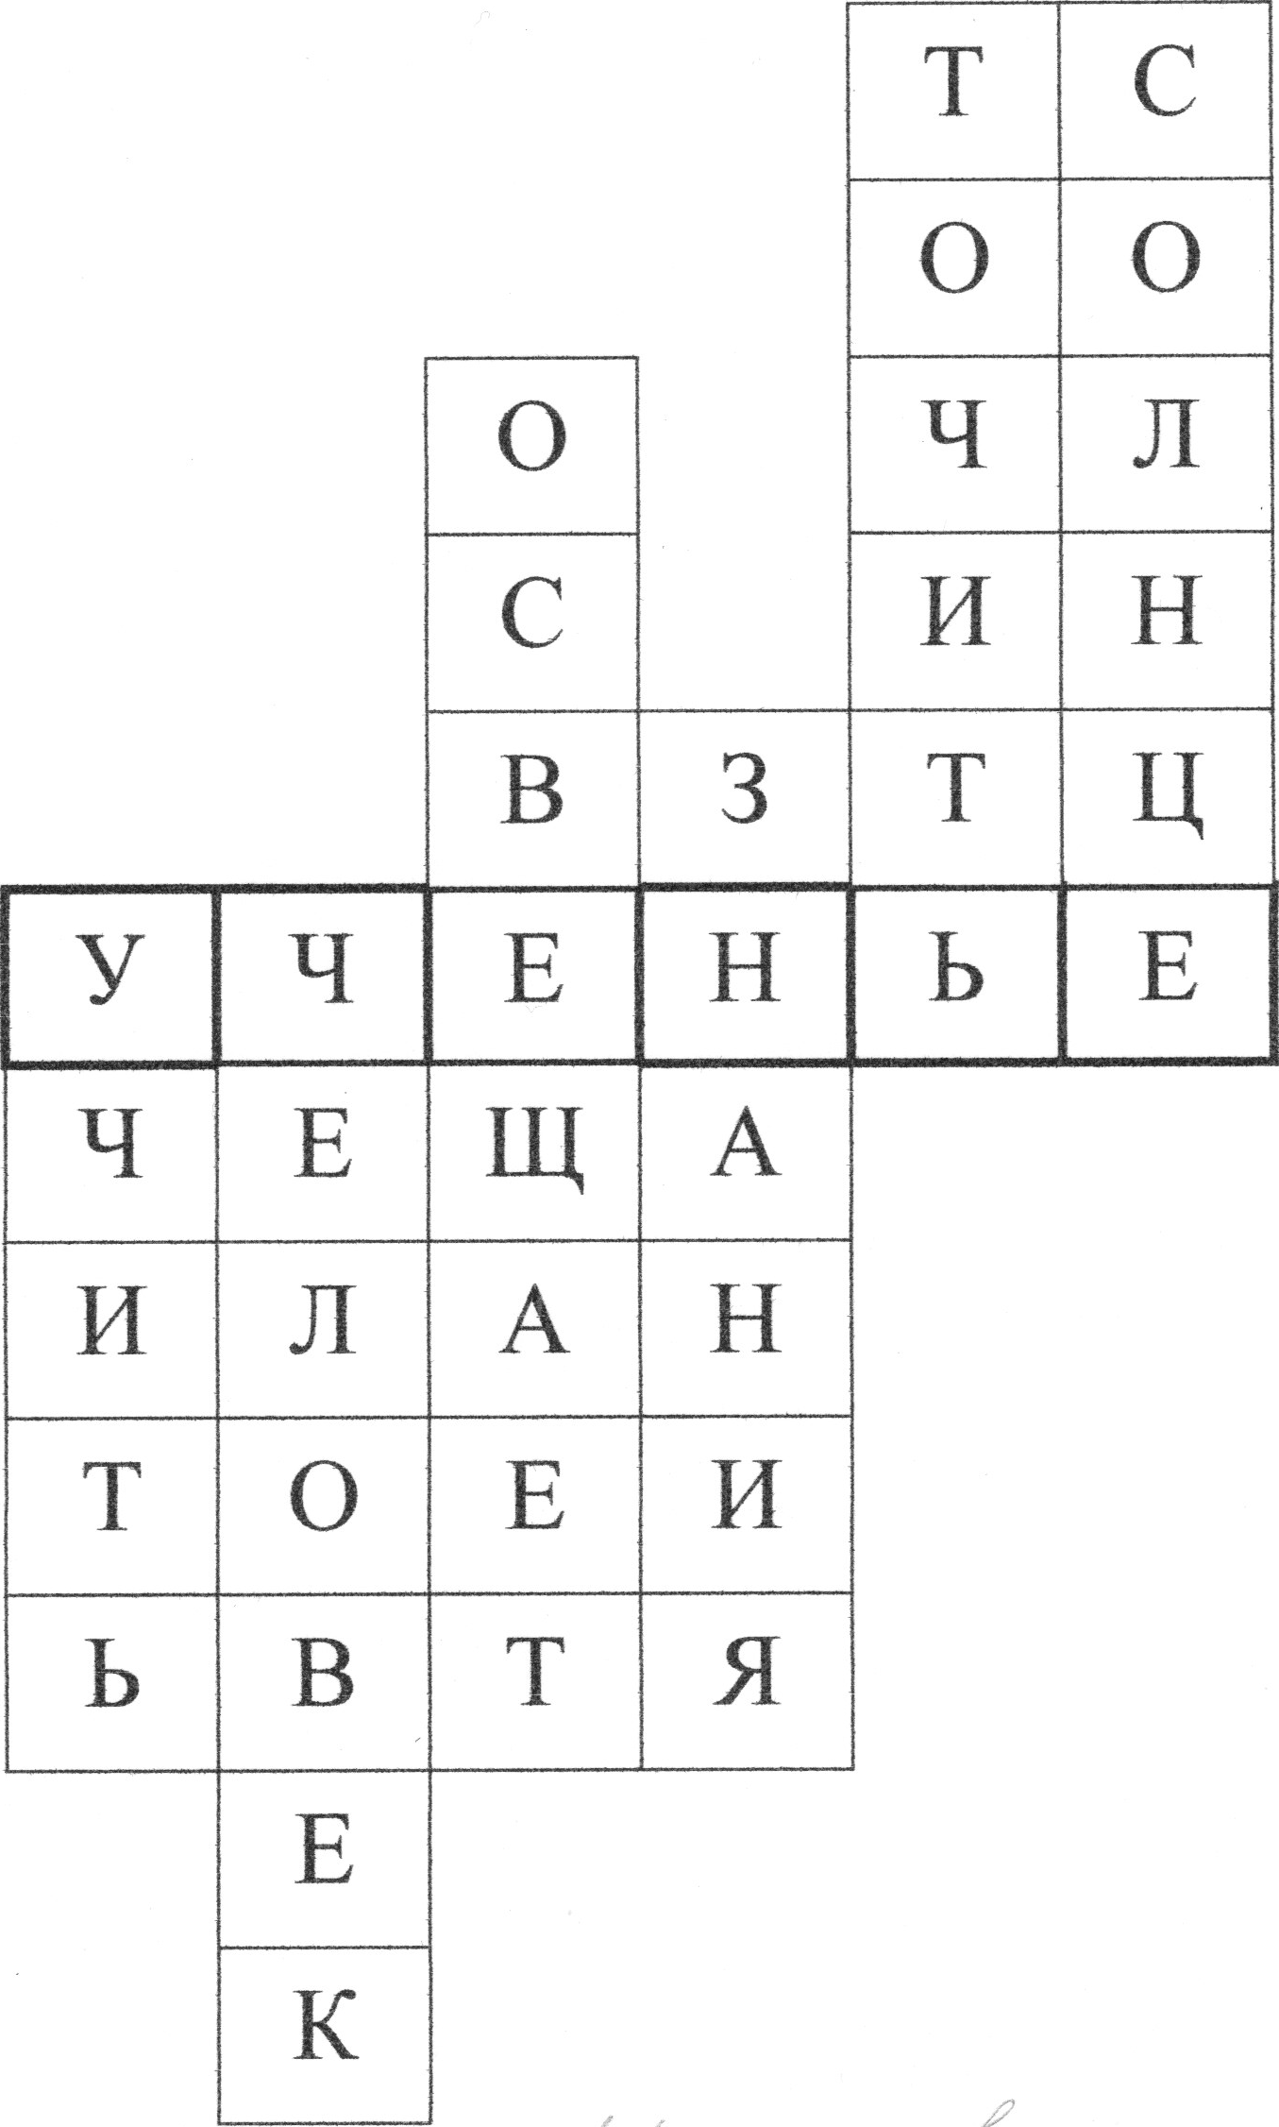
- Вспомни и запиши пословицы в которых говориться о важности учения.

На уроке, где изучается правописание проверяемых согласных в корне слова можно предложить следующую работу:
На доске запись: Посеешь поступок, пожнешь … , посеешь …, пожнешь судьбу. Разгадав кроссворд, узнаешь пропущенное слово. От данных слов (предварительно выяснив части речи), образовать имена прилагательные, и полученные слова записать в кроссворд.
Хвастать, власть, робеть, счастье, мягок, честь, доблесть, прелесть.
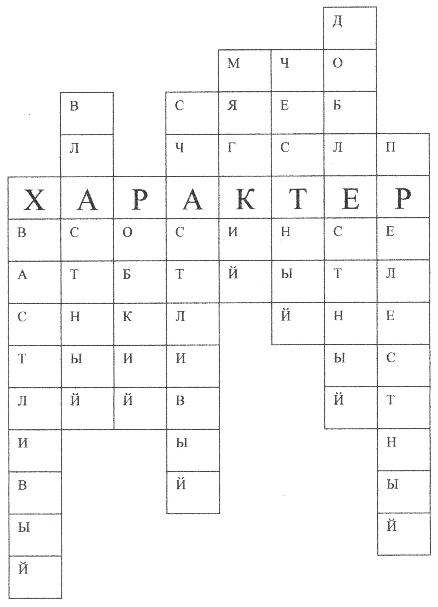
Объясни смысл получившейся пословицы.
Какой характер вы бы хотели в себе воспитывать и как это можно сделать? Объясните, какие орфограммы появились в словах и как они проверяются?

При изучении имен прилагательных, учащимся был предложен следующий вид работы:
На доске запись: Береги платье снову, а честь смолоду.
- Все ли слова в пословице понятны.
- Как вы понимаете слово честь? (Честь - достойные уважения и гордости моральные качества человека).
- Давайте разгадаем кроссворд и узнаем, какой человек достоин уважения.
- Упорный, твердый в достижении чего-либо (Настойчивый).
- Не знающий страха, решительный, отважный (Смелый)
- Храбрый, не теряющий присутствия духа в беде, в опасности (Мужественный).
- Достойный славы, высокой похвалы (Доблестный).
- Смелый, не останавливающийся перед трудностями в действиях, не знающий колебаний в осуществлении решений (Решительный).
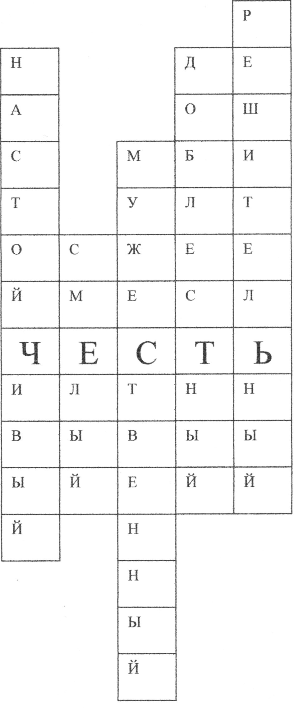

- Слова какой части речи, употребляются в кроссворде? Докажите.
- Есть ли у вас такие качества и как их можно воспитать?

Интересным видом работы является сочинение по пословице или включение пословиц в сочинение.
Вот как проводилась работа над написанием сочинения о Родине. В течение нескольких уроков давались задания, подготавливающие учащихся к написанию сочинения. Сначала проводилась работа над стихотворением З. Александровой “Родина”.

Если скажут слово «родина»,
Сразу в памяти встаёт
Старый дом, в саду смородина,
Толстый тополь у ворот.
У реки берёзка - скромница
И ромашковый бугор...
А другим, наверно, вспомнится,
Свой родной московский двор.
В лужах первые кораблики,
Над скакалкой топот ног
И большой соседней фабрики
Громкий радостный гудок.
Или степь, от маков красная,
Золотая целина...
Родина бывает разная,
Но у всех она одна!

Беседа после прочтения.
- Что для автора является родным, дорогим? После обсуждения делается вывод, что произнося слово Родина каждый человек вспоминает что-то свое, дорогое. То есть слово Родина не отвлеченное понятие, а близкие, дорогие сердцу уголки, которые человек любит. Именно из этого вырастает любовь к своей Родине.
Далее дети вспоминают что является дорогим и любимым для автора стихотворения и дописывают в кроссворд подходящее слово (они являются словарными).К оставшимся буквам дети подбирают слова, дорогие для их сердца.
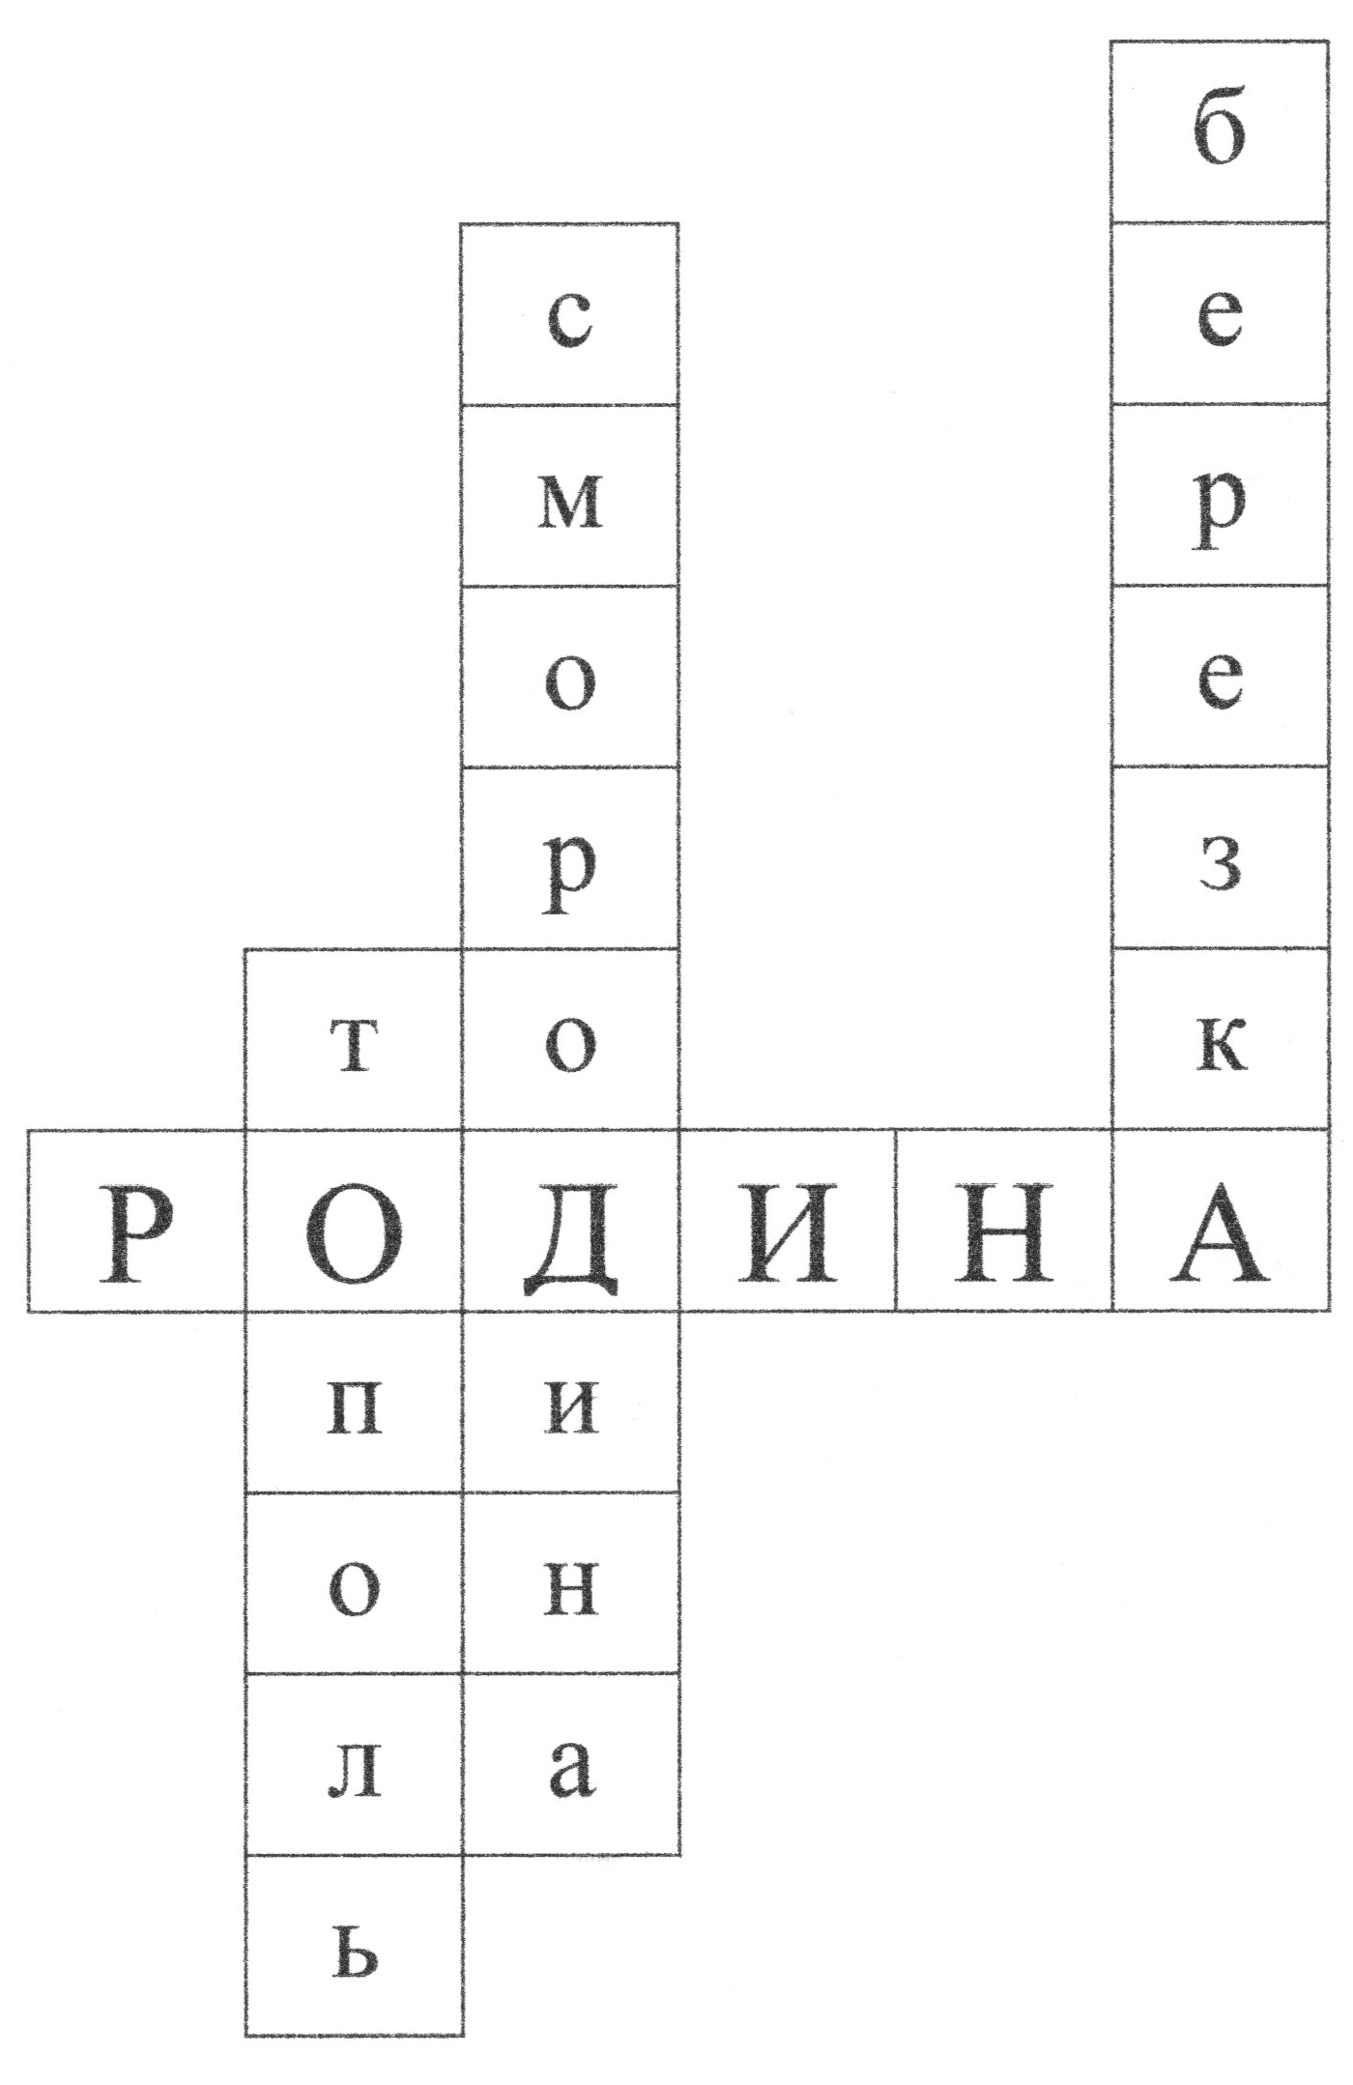
На следующих уроках учащимся были предложены пословицы о Родине, объяснялся их смысл, выяснялось в каких ситуациях можно употребить эти пословицы.
- Жить - Родине служить.
- Береги землю родимую как мать любимую.
- Родной край – сердцу рай.
- Где кто родился, там и пригодился.
По завершении подготовительной работы учащиеся писали сочинение по одной из предложенных пословиц.
На уроках с целью нравственного воспитания младших школьников также предлагаются учащимся разнообразные виды упражнений.
«Собери пословицу».
Что, пером, не вырубишь, написано, топором.
Сделаешь, смех, наспех, на, делаешь.
Съесть, надо, в, чтобы, рыбку, лезть, воду.
Не, пирогами, изба, а, красна, красна, углами.
Родина, умей, неё, за, постоять, мать.
Нет, земле, чем, на, краше, Родина, ничего, наша.
«Закончи пословицу».
Я называю первую половину пословицы, а вы. вторую.
Кто много читает... (тот много знает).
Мир освещается солнцем... (а человек знанием).
Труд человека кормит... (а лень портит).
Повторенье - ... (мать ученья).
Не спеши языком... (торопись делом).
Как вы понимаете пословицы, чему они учат.
Чему учат пословицы? (Учиться, трудиться, любить, дружить и т.д.). , ,
Каким бы человеком вы хотели вырасти? (Трудолюбивым, много знающим, настоящим учёным).
При знакомстве с глаголами можно провести игру:
Содержание.
В игре участвует 3 команды. На доске записаны в 3 столбика пословиц, в каждой из которых один из глаголов пропущен. Задача: дописать пропущенный глагол с противоположным значением и объяснить пословицу.
Материал для игры:
Мир строит, а война … (разрушает).
Смелый побеждает, а трус … (погибает).
Труд кормит, а лень … (портит).
Человек от лени болеет, а от труда … (здоровеет).
Лентяй ест - греется, а работает … (мёрзнет).
Сумел завязать, сумей и … (развязать).
Чем зря кричать, лучше … (помолчать).
Легко друга потерять, но трудно … (найти).
По одёжке встречают, а по уму … ( провожают).
«Назови пословицу».
Восстановите пословицу по этим словам (слова на табличках).
Лес - дрова (Чем дальше в лес, тем больше дров).
Как вы понимаете пословицу? Дело - мастер (Дело мастера боится).
Дело - безделье (Маленькое дело лучше большого безделья).
Дело - потеха (Делу - время, потехе - час).
Язык - дело (Не спеши языком, торопись делом).
Придумайте свою историю к одной из пословиц.

Восстановите пословицы, вставляя пропущенные прилагательные:
За (какой?) головой, как за каменной стеной.
Слова: крепкой, большой, дурной, молодой, старой.
(Какое?) слово, что весенний день.
Слова: умное, доброе, ласковое, хорошее.
(Какая?) книга - лучший друг.
Слова: хорошая, полезная, умная, содержательная, интересная, занимательная, поучительная.
(Какую?) дружбу и топором не разрубишь.
Слова: прочную, крепкую, хорошую.
«Найди лишнюю пословицу»
Хвастать - не косить, спина не болит.
Не спеши языком - торопись делом.
Язык до Киева доведёт.
От слова до дела сто перегонов.
(Суть первой, второй и четвёртой пословиц сводится к тому, что не всегда слова совпадают с делами, следовательно, лишней является третья пословица).
«Найди пару».
Кто грамоте обучен, тому не пропасть.
Руби дерево по себе.
Знание никому не в тягость.
Без корня и полынь не растет.
По Сеньке и шапка.
Родимая сторона - мать, чужая - мачеха.
Правильными будут ответы: 1-3; 2-5; 4-6.
«Раздели на три группы».
Скучен день до вечера, колы делать нечего.
Любишь кататься, люби и саночки возить.
Не хвали себя — есть умней тебя.
Цыплят по осени считают.
Видно неряху по грязной рубахе.
Глядит лисой, а пахнет волком.
Не разгрызёшь ореха, так и не съешь ядра.
Чужая мука белее молока.
С волками жить — по-волчьи выть.
(Первая группа — пословицы и поговорки, не имеющие иносказательного, переносного значения, вторая группа употребляющиеся и в прямом и в переносном значении, третья группа - имеющие только иносказательный, переносный смысл.)
Как называют в народе такого человека.
Подал ручку, да подставил ножку. Моё горе - стрела во мне, чужое горе - стрела во пне. Ноги с подходом, руки с подносом, сердце с пороком, голова с поклоном. Ел да устал, спал да намаялся. Себя мнит выше крыши, а у самого и с крылечка голова кружится. Язык без костей: что хочет, то и лопочет.
(Двуличный, эгоист, подхалим, лентяй, самоуверенный (бахвал), болтун).
Разнообразные работы с пословицами прививают учащимся любовь к устному народному творчеству, учит внимательно относиться к метким образным выражениям, интересоваться народной мудростью. Но самое главное пословицы воспитывают у учащихся чувство любви к стране, уважение к труду, чувства доброты, милосердие.

Заключение

Глубокие исторические корни, то, что пословицы впитали в себя многовековой нравственный опыт народа, делает особенно актуальным их использование на уроках сегодня, когда ведущим направлением работы школы стало введение ученика в мир общечеловеческих ценностей, приобщение его к истокам родной культуры. Возможности пословиц как учебного материала для формирования и развития нравственных ценностей учащихся могут быть реализованы при определённых условиях:

- Необходимо проводить работу систематически, что позволит научить школьников собирать народные изречения, систематизировать их, анализировать их смысл, понимать обобщенный характер высказываний;
- Работа с пословицами и поговорками должна быть разнообразной, чтобы интерес к ним учащихся не только не угасал, но и стимулировал желание шире знакомиться с народным творчеством;
- Не следует ограничиваться теми пословицами и поговорками, которые помещены в детских книгах для чтения, а самим отбирать подходящие изречения.

Работой обобщающего характера может быть проект «Пословица недаром молвится», который позволит систематизировать накопленные пословицы по темам, с помощью сочинений, рисунков, самостоятельно разработанных заданий.

Литература

- Аникин В.П. К мудрости ступенька. М: Детская литература 1988 г.
- Батурина Г.И., Кузина Т.Ф. Народная педагогика в современном учебном воспитательном процессе – М: Школьная пресса, 2003 г.
- Волков Г.И. Этнопедагогика – М: Изд. центр Академия 1999 г.
- Горецкий В.Г. Народное творчество // Начальная школа 1991 г. №4.
- Данилюк А.Я., Кондаков А.М., Тишков В.А. Концепция духовно-нравственного развития и воспитания личности гражданина России. – М: Просвещение 2010 г.
- Духовно-нравственное развитие и воспитание школьников. Методические рекомендации. Пособие для учителей общеобразовательных учреждений. В 2 ч. Под ред. Данилюка А.Я. – М: Просвещение 2011 г.
- Рамзаева Т.Г. Русский язык. Учебник для 3 кл. четырехлетн. нач. шк. М: Дрофа 2011 г.
- Сухомлинский В.А. Избранные педагогические сочинения. / В.А. Сухомлинский. М: 1980 г. Т2.

